

**"Тұрғын үй көмегін тағайындау" мемлекеттік көрсетілетін қызмет регламентін бекіту туралы**

***Күшін жойған***

Атырау облысы әкімдігінің 2015 жылғы 26 маусымдағы № 191 қаулысы. Атырау облысының Әділет департаментінде 2015 жылғы 16 шілдеде № 3261 болып тіркелді. Күші жойылды - Атырау облысы әкімдігінің 2019 жылғы 25 желтоқсандағы № 304 (алғашқы ресми жарияланған күнінен кейін күнтізбелік он күн өткен соң қолданысқа енгізіледі) қаулысымен

      Ескерту. Күші жойылды - Атырау облысы әкімдігінің 25.12.2019 № 304 (алғашқы ресми жарияланған күнінен кейін күнтізбелік он күн өткен соң қолданысқа енгізіледі) қаулысымен.  
      Ескерту. Регламенттің барлық мәтіні бойынша және 1, 2, 3-қосымшалардағы "ХҚКО", "ХҚКО-ға" деген сөздер "Мемлекеттік корпорация", "Мемлекеттік корпорацияның", "Мемлекеттік корпорацияны" деген сөздермен ауыстырылды - Атырау облысы әкімдігінің 29.11.2016 № 274 қаулысымен (алғашқы ресми жарияланған күнінен кейін күнтізбелік он күн өткен соң қолданысқа енгізіледі).

      Қазақстан Республикасының 2013 жылғы 15 сәуірдегі "Мемлекеттік көрсетілетін қызметтер туралы" Заңының 16-бабының 3-тармағына сәйкес Атырау облысы әкімдігі **ҚАУЛЫ ЕТЕДІ:**

      1. Осы қаулының қосымшасына сәйкес "Тұрғын үй көмегін тағайындау" мемлекеттік көрсетілетін қызмет регламенті бекітілсін.  
      2. Осы қаулының орындалуын бақылау Атырау облысы әкімінің орынбасары С.Ж. Нақпаевқа жүктелсін.  
      3. Атырау облысы әкімдігінің 2014 жылғы 23 мамырдағы № 153 "Атырау облысы бойынша халықты әлеуметтік қорғау саласында мемлекеттік көрсетілетін қызметтер регламенттерін бекіту туралы" қаулысының (нормативтік құқықтық актілерді мемлекетік тіркеу тізілімінде № 2942 тіркелген, 2014 жылдың 24 шілдесінде "Атырау" газетінде жарияланған) 1-тармағы 8) тармақшасының күші жойылды деп танылсын.  
      4. Осы қаулы алғашқы ресми жарияланған күнінен кейін күнтiзбелiк он күн өткен соң қолданысқа енгiзiледi, бірақ Қазақстан Республикасы Ұлттық экономика министрлігінің 2015 жылғы 9 сәуірдегі № 319 **"**Тұрғын үй-коммуналдық шаруашылық саласындағы мемлекеттік көрсетілетін қызметтер стандарттарын бекіту туралы" бұйрығының қолданысқа енгізілуінен бұрын емес.

|  |  |
| --- | --- |
| *Облыс әкімінің* *міндетін атқарушы* | *Ғ. Дүйсембаев* |

|  |  |
| --- | --- |
|  | Атырау облысы әкімдігінің 2015 жылғы "26" маусымдағы № 191 қаулысына қосымша |
|  | Атырау облысы әкімдігінің 2015 жылғы "26" маусымдағы № 191 қаулысымен бекітілген |

**"Тұрғын үй көмегін тағайындау"**   
**мемлекеттік көрсетілетін қызмет регламенті**

**1. Жалпы ережелер**

      1. "Тұрғын үй көмегін тағайындау" мемлекеттік көрсетілетін қызметін (бұдан әрі – мемлекеттік көрсетілетін қызмет) Атырау қаласының және облыс аудандарының жұмыспен қамту және әлеуметтік бағдарламалар бөлімдері (бұдан әрі – көрсетілетін қызметті беруші) көрсетеді.

      Өтініштерді қабылдау және мемлекеттік қызмет көрсету нәтижелерін беру:

      1) Азаматтарға арналған үкімет" мемлекеттік корпорациясы" коммерциялық емес акционерлік қоғамы (бұдан әрі – Мемлекеттік корпорация);  
      2) "электрондық үкіметтің" www.egov.kz веб-порталы (бұдан әрі – портал) арқылы жүзеге асырылады.  
      Ескерту. 1-тармаққа өзгеріс енгізілді - Атырау облысы әкімдігінің 29.11.2016 № 274 қаулысымен (ресми жарияланған күнінен кейін күнтізбелік он күн өткен соң қолданысқа енгізіледі).

      2. Мемлекеттік қызмет көрсету нысаны: электрондық (ішінара автоматтандырылған) және (немесе) қағаз түрінде.

      3. Мемлекеттік қызметті көрсету нәтижесі – тұрғын үй көмегін тағайындау туралы хабарлама (бұдан әрі – хабарлама) немесе Қазақстан Республикасы Ұлттық экономика министрінің 2015 жылғы 9 сәуірдегі № 319 "Тұрғын үй-коммуналдық шаруашылық саласындағы мемлекеттік көрсетілетін қызметтер стандарттарын бекіту туралы" бұйрығымен (Нормативтік құқықтық актілерді мемлекеттік тіркеу тізілімінде № 11015 болып тіркелген) бекітілген "Тұрғын үй көмегін тағайындау" мемлекеттік көрсетілетін қызмет стандартының (бұдан әрі – Стандарт) 10-тармағында көзделген жағдайларда және негіздер бойынша мемлекеттік қызмет көрсетуден бас тарту туралы дәлелді жауап.

      Мемлекеттік көрсетілетін қызметтің нәтижесін беру нысаны: электрондық түрде.

      Порталда мемлекеттік қызмет көрсету нәтижесі көрсетілетін қызметті берушінің уәкілетті адамының электрондық цифрлық қолтаңбасы (бұдан әрі – ЭЦҚ) қойылған электрондық құжат нысанында көрсетілетін қызметті алушының "жеке кабинетіне" жіберіледі.

      Ескерту. 3-тармақ жаңа редакцияда – Атырау облысы әкімдігінің 07.08.2018 № 192 қаулысымен (ресми жарияланған күнінен кейін күнтізбелік он күн өткен соң қолданысқа енгізіледі).

**2. Мемлекеттік қызмет көрсету процесінде көрсетілетін қызметті берушінің құрылымдық бөлімшелерінің (қызметкерлерінің) іс-қимылдар тәртібін сипаттау**

      4. Мемлекеттік көрсетілетін қызметті көрсету бойынша рәсімнің (іс-қимылдың) басталуына Стандарттың 1-қосымшасына сәйкес нысан бойынша өтініш немесе көрсетілетін қызметті алушының ЭЦҚ-мен куәландырылған электронды құжат түріндегі сұраныс негіз болып табылады.

      Ескерту. 4-тармақ жаңа редакцияда – Атырау облысы әкімдігінің 07.08.2018 № 192 қаулысымен (ресми жарияланған күнінен кейін күнтізбелік он күн өткен соң қолданысқа енгізіледі).  
      5. Көрсетілетін қызметті беруші арқылы мемлекеттік қызметті көрсету процесінің құрамына кіретін әрбір рәсімнің (іс-қимылдың) мазмұны және оның нәтижесі:  
      1) көрсетілетін қызметті берушінің кеңсе маманы көрсетілетін қызметті алушының құжаттары түскен сәттен бастап 15 (он бес) минут ішінде қабылдайды және оларды тіркейді, құжаттарды көрсетілетін қызметті берушінің басшылығына бұрыштама қоюға жолдайды;  
      2) көрсетілетін қызметті берушінің басшылығы 15 (он бес) минут ішінде кіріс құжаттармен танысып, көрсетілетін қызметті берушінің жауапты орындаушысын белгілейді және құжаттарды мемлекеттік көрсетілетін қызметті көрсету үшін көрсетілетін қызметті берушінің жауапты орындаушысына жолдайды;  
      3) көрсетілетін қызметті берушінің жауапты орындаушысы түскен құжаттарды 9 (тоғыз) күнтізбелік күн ішінде қарайды және хабарлама немесе бас тарту туралы дәлелді жауапты дайындайды және көрсетілетін қызметті берушінің басшылығына қол қоюға береді;  
      4) көрсетілетін қызметті берушінің басшылығы 15 (он бес) минут ішінде хабарламаға немесе бас тарту туралы дәлелді жауапқа қол қояды және көрсетілетін қызметті берушінің кеңсесіне жолдайды;  
      5) көрсетілетін қызметті берушінің кеңсе маманы хабарламаны немесе бас тарту туралы дәлелді жауапты 15 (он бес) минут ішінде тіркейді және көрсетілетін қызметті алушыға портал арқылы немесе Мемлекеттік корпорацияның шабарман арқылы 1 (бір) күнтізбелік күн ішінде жібереді.

**3. Мемлекеттік қызмет көрсету процесінде көрсетілетін қызметті берушінің құрылымдық бөлімшелерінің (қызметкерлерінің) өзара іс-қимыл тәртібін сипаттау**

      6. "Тұрғын үй көмегін тағайындау" мемлекеттік қызметін көрсету процесіне қатысатын көрсетілетін қызметті берушінің құрылымдық бөлімшелерінің (қызметкерлерінің) тізбесі:  
      1) көрсетілетін қызметті берушінің кеңсе маманы;  
      2) көрсетілетін қызметті берушінің басшылығы;  
      3) көрсетілетін қызметті берушінің жауапты орындаушысы.  
      7. Әр рәсімнің (іс-қимылдың) ұзақтығын көрсете отырып, көрсетілетін қызметті берушінің құрылымдық бөлімшелері (қызметкерлері) арасындағы рәсімдердің (іс-қимылдардың) кезектілігінің сипаттамасы осы Регламентке 1-қосымшада, "Тұрғын үй көмегін тағайындау" мемлекеттік көрсетілетін қызметінің бизнес-процестерінің анықтамасы 2-қосымшада келтірілген.

**4. Мемлекеттік қызмет көрсету процесінде Мемлекеттік корпорациямен және (немесе) өзге де көрсетілетін қызметті берушілермен өзара іс-қимыл жасау тәртібін, сондай-ақ ақпараттық жүйелерді пайдалану тәртібін сипаттау**

      Ескерту. 4-бөлімінің атауы жаңа редакцияда – Атырау облысы әкімдігінің 29.11.2016 № 274 қаулысымен (алғашқы ресми жарияланған күнінен кейін күнтізбелік он күн өткен соң қолданысқа енгізіледі).  
      8. Мемлекеттік корпорация арқылы мемлекеттік көрсетілетін қызметті көрсету кезіндегі функционалдық өзара іс-қимылын сипаттау (мемлекеттік көрсетілетін қызметті Мемлекеттік корпорация арқылы көрсетілген кездегі функционалдық өзара іс-қимылдың № 1 диаграммасы осы Регламенттің 3-қосымшасында келтірілген):  
      1) көрсетілетін қызметті алушы қажетті құжаттарды операция залында "кедергісіз" қызмет көрсету тәсілімен электронды кезек арқылы Мемлекеттік корпорация операторына ұсынады (5 (бес) минут ішінде);

      Көрсетілетін қызметті алушы Стандарттың 9-тармағында көзделген тізбеге сәйкес құжаттардың толық емес топтамасын ұсынған жағдайда, Мемлекеттік корпорацияның қызметкері Стандарттың 3-қосымшасына сәйкес нысан бойынша құжаттарды қабылдаудан бас тарту туралы қолхат береді;

      2) 1-процесс – мемлекеттік қызмет көрсету үшін Мемлекеттік корпорация операторының Мемлекеттік корпорацияның кіріктірілген ақпарат жүйесінің автоматтандырылған жұмыс орнына (бұдан әрі – Мемлекеттік корпорация КАЖ АЖО) логин мен пароль енгізуі (авторландыру процесі) (1 минут ішінде);  
      3) 2-процесс – Мемлекеттік корпорация операторының мемлекеттік көрсетілетін қызмет көрсету үшін сұраныс нұсқасын таңдап, экран бетіне шығаруы және Мемлекеттік корпорация операторының көрсетілетін қызметті алушының, сондай-ақ оның сенімхат бойынша өкілінің деректерін енгізу (5 минут ішінде);  
      4) 3-процесс – көрсетілетін қызметті алушының деректері туралы сұранысты электронды үкімет шлюзі (бұдан әрі – ЭҮШ) арқылы Жеке сәйкестендіру нөмірлерінің ұлттық тізілімдеріне (бұдан әрі – ЖСН ҰТ) жолдау, сонымен қатар, мемлекеттік көрсетілетін қызметті алушы өкілінің сенімхатының деректері туралы – Бірыңғай нотариаттық ақпараттық жүйесіне (бұдан әрі – БНАЖ) жолдау (2 минут ішінде);  
      5) 1-шарт – көрсетілетін қызметті алушының деректерінің бар екендігін ЖСН ҰТ-та, сенімхат деректерінің бар екендігін БНАЖ-да тексеру (1 минут ішінде);  
      6) 4-процесс – көрсетілетін қызметті алушы туралы деректердің ЖСН ҰТ-та, сенімхат деректерінің БНАЖ-да болмауы себепті деректер алу мүмкіндігі жоқ екендігі туралы хабарлама жасақтау (2 минут ішінде);  
      7) 5-процесс – Мемлекеттік корпорация операторының ЭЦҚ-мен куәландырылған электронды құжатты (көрсетілетін қызметті алушының сұранысын) ЭҮШ-нің автоматтандырылған жұмыс орнында (бұдан әрі – ЭҮШ АЖО) ЭҮШ арқылы жолдау (2 минут ішінде);  
      8) 6-процесс – көрсетілетін қызметті берушіден мемлекеттік көрсетілетін қызметтің нәтижесін (тағайындалғаны туралы хабарламаны немесе бас тарту туралы дәлелді жауапты) алу (2 минут ішінде);

      9) 7-процесс – көрсетілетін қызметті алушыға мемлекеттік көрсетілетін қызметтің нәтижесін (тағайындалғаны туралы хабарлама немесе мемлекеттік қызмет көрсетуден бас тарту туралы дәлелді жауапты) беру (10 минут шінде).

      Ескерту. 8-тармаққа өзгеріс енгізілді – Атырау облысы әкімдігінің 07.08.2018 № 192 қаулысымен (ресми жарияланған күнінен кейін күнтізбелік он күн өткен соң қолданысқа енгізіледі).  
      9. Портал арқылы мемлекеттік қызмет көрсетілгенде жүгіну тәртібін және көрсетілетін мемлекеттік қызметті беруші мен мемлекеттік қызмет алушының рәсімдерінің (іс-қимылдарының) кезектілігін сипаттау (мемлекеттік көрсетілетін қызметті портал арқылы көрсетілген кездегі функционалдық өзара іс-қимылдың № 2 диаграммасы осы Регламенттің 3-қосымшасында келтірілген):  
      1) көрсетілетін мемлекеттік қызметті алушы жеке сәйкестендіру нөмірі (бұдан әрі - ЖСН), сонымен қатар пароль (порталда тіркелмеген қызмет алушылар үшін жүзеге асырылады) арқылы порталда тіркеледі;  
      2) 1-процесс – қызмет алу үшін қызмет алушының порталда ЖСН және парольді енгізуі (авторлау процесі);  
      3) 1-шарт – ЖСН және пароль арқылы тіркелген қызмет алушы туралы деректердің түпнұсқалығын тексеру;  
      4) 2-процесс – қызмет алушының деректерінде қателіктер болуы себепті порталдың авторлаудан бас тарту туралы хабарлама жасақтауы;  
      5) 3-процесс – қызмет алушының осы регламентте көрсетілген қызметті таңдауы, қызмет көрсету үшін экранға сұраныс нұсқасын шығару, қызмет алушының нұсқаны оның құрылымы мен форматтық талаптарын есепке ала отырып толтыруы (мәліметтерді енгізу), сұраныс нұсқасына қажетті құжаттардың электронды түрдегі көшірмелерін жалғау, сонымен қатар қызмет алушының сұранысты куәландыру (қол қою) үшін ЭЦҚ тіркелу куәлігін таңдауы;  
      6) 2-шарт – порталда ЭЦҚ тіркелу куәлігінің қолданыс мерзімін және кері қайтарылған (жойылған) тіркелу куәліктерін тексеру, сонымен қатар сәйкестендіру деректерінің сәйкестігін (сұраныста көрсетілген ЖСН мен ЭЦҚ тіркелу куәлігінде көрсетілген ЖСН);  
      7) 4-процесс – қызмет алушының ЭЦҚ дұрыстығы расталмауы себепті сұралған қызметті көрсетуден бас тарту туралы хабарлама жасақтау;  
      8) 5-процесс – қызмет алушының ЭЦҚ куәландырылған (қол қойылған) электронды құжатты (қызмет алушының сұранысын) көрсетілетін мемлекеттік қызметті берушіге ЭҮАШ АЖО-дағы ЭҮШ арқылы жолдау;  
      9) 3-шарт – көрсетілетін мемлекеттік қызметті берушінің қызмет алушының жалғанған құжаттарының қызмет көрсетуге негіздемеге сәйкестігін тексеру;  
      10) 6-процесс – қызмет алушының құжаттарында қателіктер болуына байланысты сұралған қызметті көрсетуден бас тарту туралы хабарлама жасақтау;  
      11) 7-процесс – қызмет алушының портал жасақтаған мемлекеттік көрсетілетін қызмет нәтижесін (электронды құжат түріндегі хабарлама) алуы. Көрсетілетін қызметті берушінің уәкілетті тұлғасының ЭЦҚ-мен куәландырылған мемлекеттік көрсетілетін қызметтің электронды құжат түріндегі нәтижесі көрсетілетін қызметті алушының "жеке кабинетіне" жолданады.

|  |  |
| --- | --- |
|  | "Тұрғын үй көмегін тағайындау" мемлекеттік көрсетілетін қызмет регламентіне 1-қосымша |

**Әр рәсімнің (іс-қимылдың) ұзақтығын көрсете отырып, көрсетілетін қызметті берушінің құрылымдық бөлімшелері (қызметкерлері) арасындағы рәсімдердің (іс-қимылдардың) кезектілігінің сипаттамасы**

|  |  |
| --- | --- |
|  |  |
|  | "Тұрғын үй көмегін тағайындау" мемлекеттік көрсетілетін қызмет регламентіне 2-қосымша |

**"Тұрғын үй көмегін тағайындау" мемлекеттік көрсетілетін қызметінің бизнес-процестерінің анықтамасы**

|  |  |
| --- | --- |
|  |  |

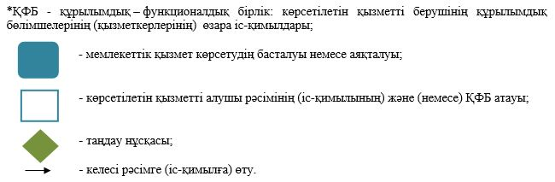

|  |  |
| --- | --- |
|  | "Тұрғын үй көмегін тағайындау" мемлекеттік көрсетілетін қызмет регламентіне 3-қосымша |

**Мемлекеттік көрсетілетін қызметті Мемлекеттік корпорация арқылы көрсеткен кездегі функционалдық өзара іс-қимылдың №1 диаграммасы**

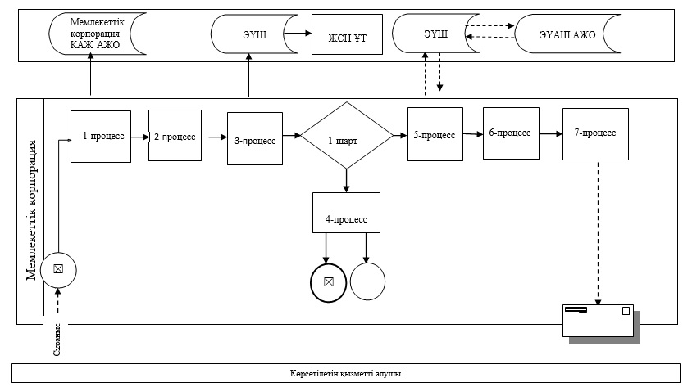

**Мемлекеттік көрсетілетін қызметті портал арқылы көрсетілген кездегі функционалдық өзара іс-қимылдың №2 диаграммасы**

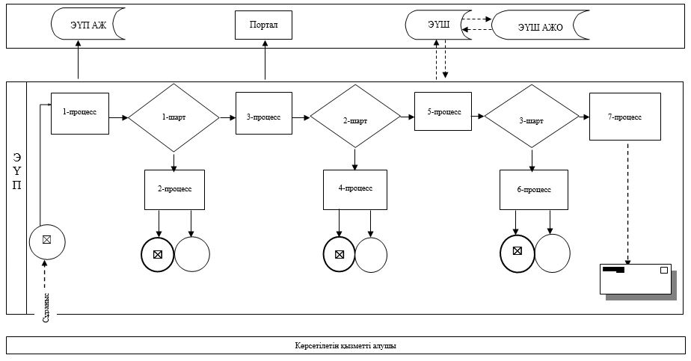

      Кесте. Шартты белгілер

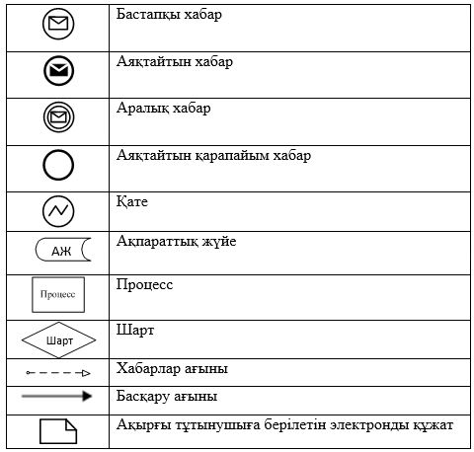

© 2012. Қазақстан Республикасы Әділет министрлігінің «Қазақстан Республикасының Заңнама және құқықтық ақпарат институты» ШЖҚ РМК